Отчет по проекту Этап 2

Татур Стефан

Содержание

# 1 Выполнение лабораторной работы

1. Для размещения фотографии заходим в “authors” -> “admin” и добавляем фотографию.

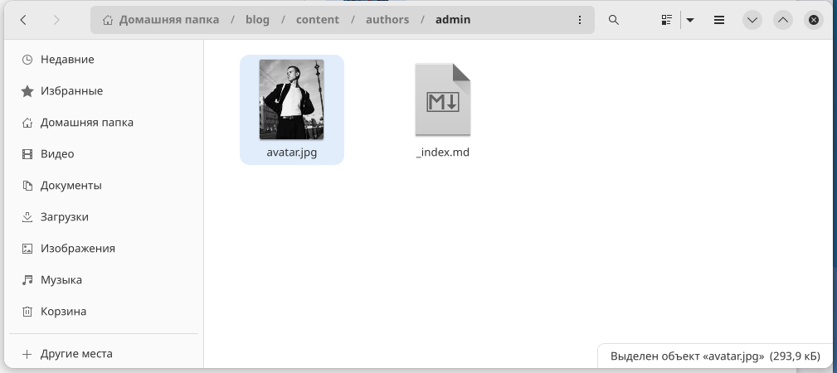

Название рисунка

1. Добавим краткое описание владельца сайта, информацию о интересах, об- разовании.

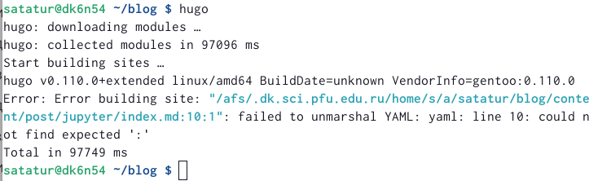

Название рисунка

1. Далее добавим пост недели и пост по выбору. Переходим в папку “contents” -> “post” и добавляем необходимую информацию.

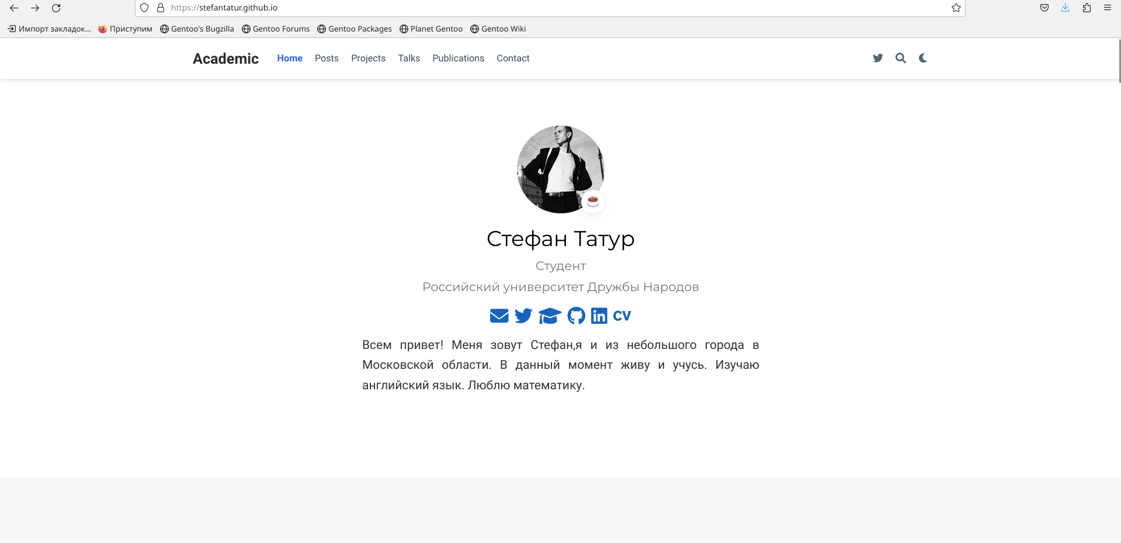

Название рисунка

1. Выгружаем всё на сайт, используя знакомые команды и не забываем делать это и из “public”. Проверяем сайт.

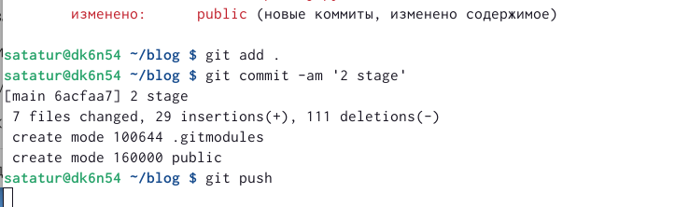

Название рисунка

1. Сайт преобразился.

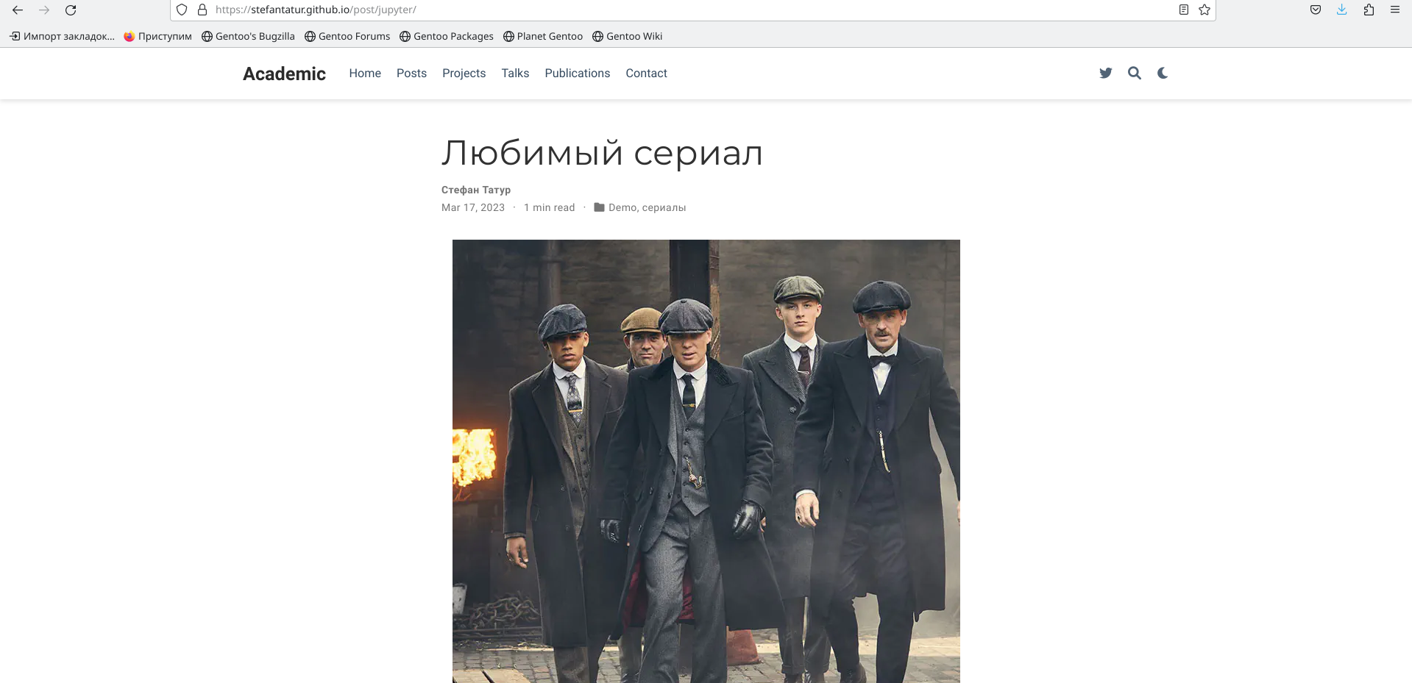

Название рисунка

# 2 Выводы

В ходе выполнения данной работы я получила основы создания сайта, а так же научилась изменять инфомрацию о себе и писать посты.